בנק ישראל  דוברות והסברה כלכלית |  | ‏ו' אב, תשע"ב  ‏25 יולי, 2012

הודעה לעיתונות-

התפתחות החוב במשק – מאי/יוני 2012
יתרת החוב של המגזר העסקי גדלה בחודש מאי בכ-7.4 מיליארדי ש"ח (0.9%) לרמה של כ-791 מיליארדים. יתרת החוב של משקי הבית גדלה במאי בכ-1.1% ועמדה בסוף החודש על כ-373 מיליארדים.

א. החוב של המגזר העסקי
- מהחטיבה למידע ולסטטיסטיקה נמסר, כי בחודש מאי גדלה יתרת החוב של המגזר העסקי בכ-7.4 מיליארדי ש"ח (0.9%) לרמה של כ-791 מיליארדים.
- הגידול ביתרה נבע בעיקר מהשפעת פיחות שע"ח של השקל מול הדולר, שהביא לעלייה בשווי השקלי של החוב במט"ח. בנוסף, גיוסים בסך 0.6 מיליארדי ש"ח באמצעות אג"ח והלוואות לא בנקאיות קוזזו ע"י פירעון הלוואות בנקאיות בסכום דומה.
- בחודש יוני הנפיק המגזר העסקי (ללא בנקים וביטוח) אג"ח בשווי של כ-1.7 מיליארדי ש"ח - כמחציתו באמצעות אג"ח לא סחיר. ממוצע ההנפקות החודשי מתחילת השנה עומד על כ-2.2 מיליארדי ש"ח.
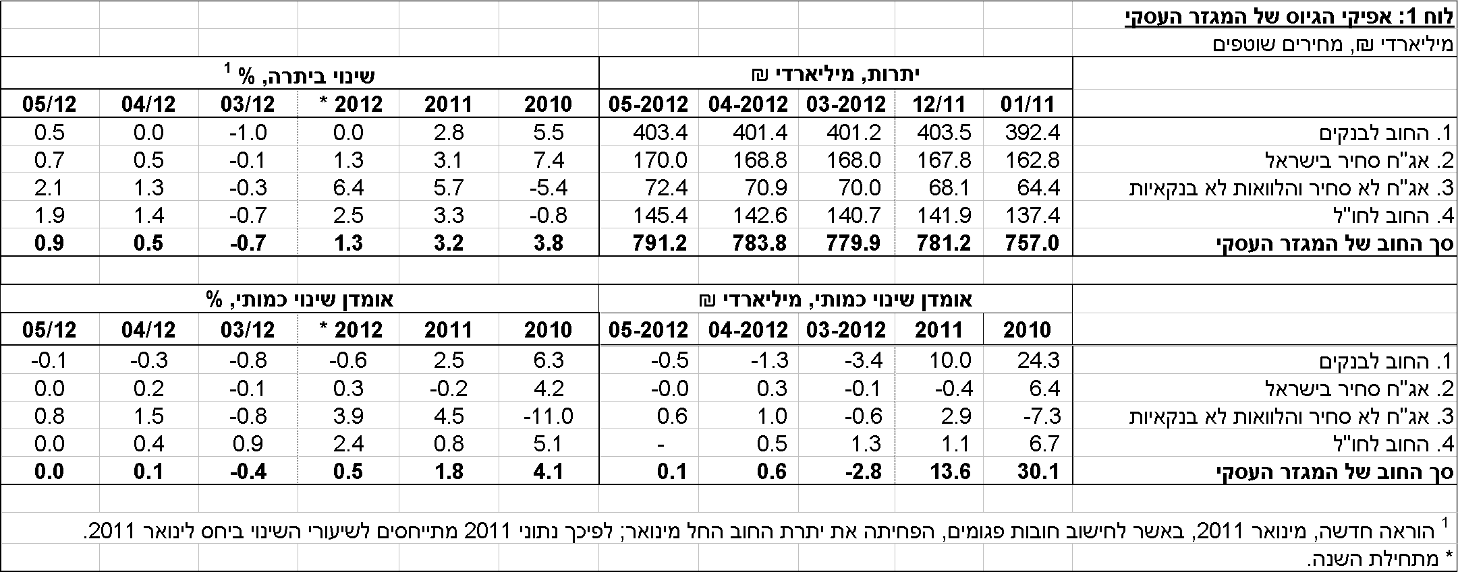
לוח 1: התפלגות החוב של המגזר העסקי

לוח 2: התפלגות החוב לפי בסיסי הצמדה
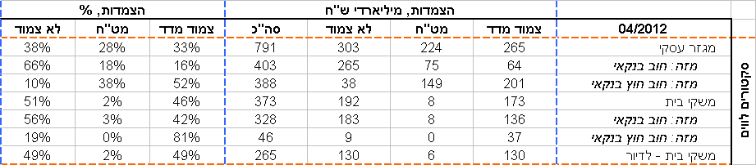

ב. החוב של משקי הבית
- יתרת החוב של משקי הבית עמדה בחודש מאי על סך של כ-373 מיליארדי ש"ח. יתרת החוב לדיור מסך החוב של משקי הבית גדלה ב-2.8 מיליארד ש"ח (1.1%) ועמדה בסוף מאי על כ-265.5 מיליארדים. מתחילת השנה גדלה יתרת החוב לדיור ב-6.9 מיליארדי ש"ח (2.7%).
- בחודש יוני הסתכמו ביצועי המשכנתאות (נטילות של משכנתאות) ב-3.9 מיליארדי ש"ח, לעומת 4.1 מיליארדי ש"ח בחודש מאי. נתון זה גבוה מממוצע ביצועי המשכנתאות החודשי מתחילת השנה (3.4 מיליארדים). החודשים מאי - יוני מתאפיינים בדרך כלל בעלייה בהיקף נטילת המשכנתאות.

לוח 3: יתרות החוב של משקי הבית

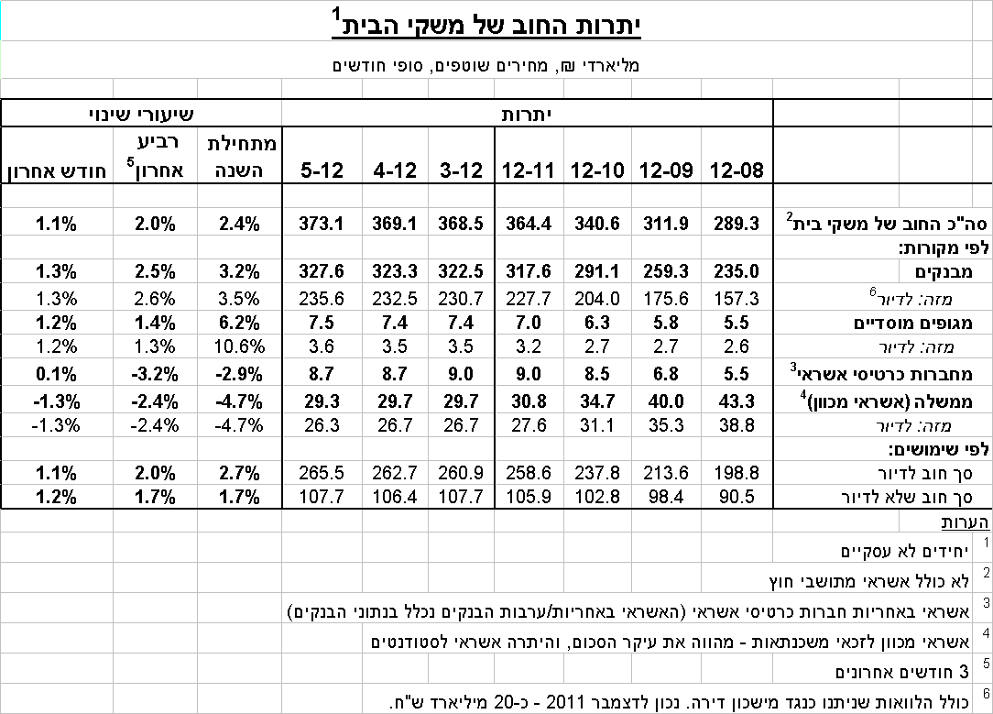
ג. עלויות החוב במשק
- בחודש מאי גדל הפער בין הריבית על האשראי לריבית על הפיקדונות הצמודים בכ-0.3 נק' אחוז, עקב ירידה בריבית על הפיקדונות הצמודים ועלייה בריבית על האשראי הצמוד. במגזר הלא צמוד למדד לא נרשם שינוי מהותי בפער בין הריבית על האשראי לריבית על הפיקדונות.
- בחודש מאי עלה המרווח בין תשואת מדד האג"ח הקונצרני הצמוד, תל בונד 60, לבין ממוצע תשואות האג"ח הממשלתיות הצמודות ב-0.7 נק' אחוז, והגיע לרמה של 2.8 נק'. זאת, לאחר עלייה מצטברת של כ-1.25 נק' אחוז במרווח זה ב-12 החודשים שהסתיימו במאי 2012.
- בחודש יוני נרשמו ירידות של כ-0.04 נק' אחוז ו-0.1 נק' אחוז בריבית הממוצעת על משכנתאות חדשות צמודות ולא צמודות למדד, בהתאמה.
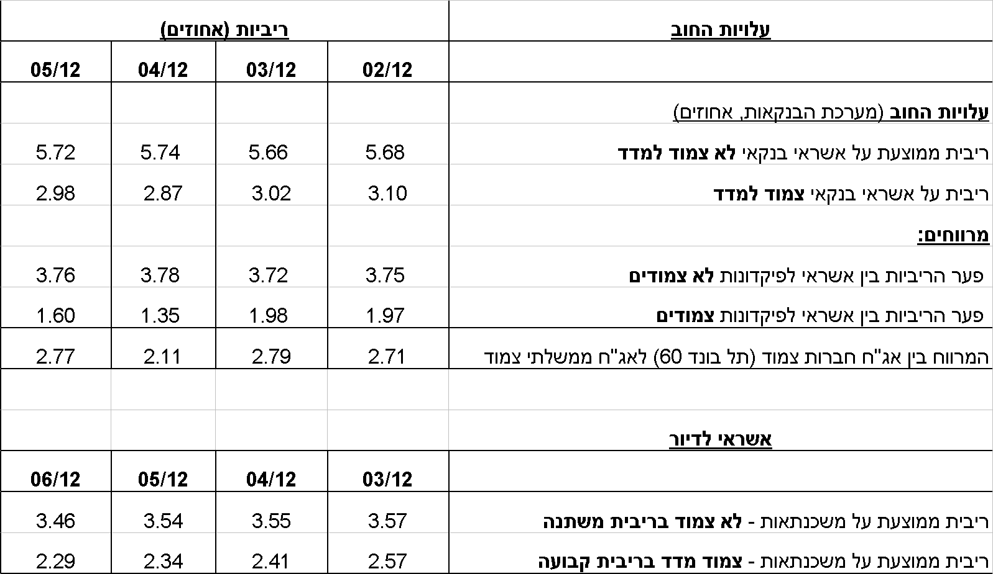
לוח 4: עלויות החוב והמרווחים

ראה קישור למידע נוסף בנושא המופיע באתר הבנק בדף יתרות האשראי במשק
קישור לנתוני המשכנתאות

